a交换性钙分析报告

一、基本信息
地区 | a
调查年份 | 2024
属性名称 | 交换性钙
单位 | cmol(1/2Ca²⁺)/kg

二、统计概要

2.1 样点数据统计
样点总数 | 199
平均值 | 5.84 cmol(1/2Ca²⁺)/kg
中位值 | 5.73 cmol(1/2Ca²⁺)/kg
最小值 | 2.63 cmol(1/2Ca²⁺)/kg
最大值 | 12.80 cmol(1/2Ca²⁺)/kg

2.2 制图数据统计
总面积 | 19731.00 亩
平均值 | 5.84 cmol(1/2Ca²⁺)/kg
中位值 | 5.73 cmol(1/2Ca²⁺)/kg
最小值 | 2.63 cmol(1/2Ca²⁺)/kg
最大值 | 12.80 cmol(1/2Ca²⁺)/kg

2.3 专家分析
根据对a地区199个样点的土壤交换性钙检测数据分析，其含量范围为2.63至12.80 cmol(1/2Ca²⁺)/kg，平均值为5.84 cmol(1/2Ca²⁺)/kg，中位值为5.73 cmol(1/2Ca²⁺)/kg，两者接近，表明数据分布较为对称。从等级分布来看，约半数样点（49.75%）的交换性钙含量处于“中等”水平（3-6 cmol/kg），而“丰富”及以上水平（>6 cmol/kg）的样点占比为36.68%，同时存在少量（13.57%）处于“低”水平（<3 cmol/kg）的样点。整体而言，该地区土壤交换性钙含量总体处于中等偏上水平，保肥供钙能力尚可，但空间异质性明显。与我国南方酸性土壤普遍缺钙的情况相比，该地区钙素水平相对较好；但与北方石灰性土壤或高钙背景值区域相比，则属中等。建议对局部低钙区域关注土壤酸化或淋溶作用的影响，并酌情考虑钙素管理。

三、等级分布分析

3.1 等级统计表
等级 | 值域 | 样点数 | 样点占比 | 面积(亩) | 面积占比
5级 | 极缺 | 0 | 0.0% | 0.0 | 0.0%
4级 | 缺乏 | 0 | 0.0% | 0.0 | 0.0%
3级 | 中等 | 0 | 0.0% | 0.0 | 0.0%
2级 | 丰富 | 0 | 0.0% | 0.0 | 0.0%
1级 | 偏高 | 0 | 0.0% | 0.0 | 0.0%

四、乡镇分析

4.1 乡镇均值对比
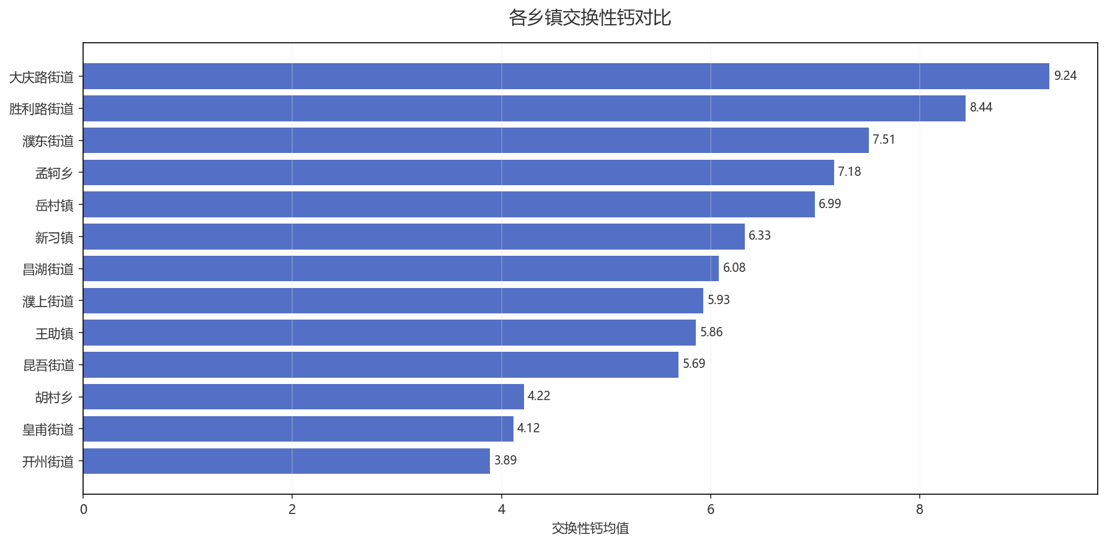
图：各乡镇均值对比

4.2 乡镇等级分布
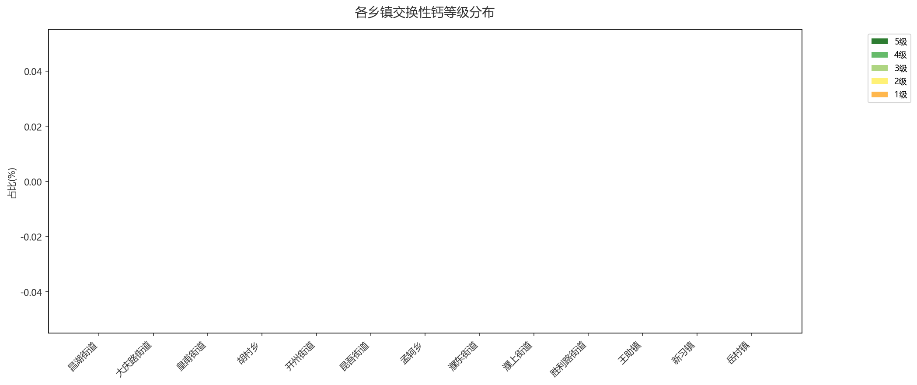
图：各乡镇等级占比分布

五、结论与建议

5.1 分析结论
该地区土壤交换性钙含量处于中等水平，整体供应能力尚可。但需关注部分地块可能存在的钙素不足风险，建议结合具体作物需求进行针对性管理。

5.2 改良建议
1. **维持现有管理**：交换性钙含量（5.84 cmol/kg）处于适宜水平，无需专门补钙。建议维持现有施肥与耕作措施，避免盲目施用石灰或钙肥造成土壤碱化或养分失衡。
2. **优化钙源选择**：若需通过施肥补充其他养分，可优先选用含钙肥料（如过磷酸钙、钙镁磷肥），替代氯化铵等酸性肥料，以稳定土壤钙库。
3. **监测与调节**：结合土壤pH值定期检测，若pH偏低（<6.5），可适量施用白云石粉（含钙镁），既调节酸度又补充钙素，同时改善土壤结构。

生成时间: 2025-12-07 21:11

